最新翻墙 Shadowsocks 软件搭配vpn服务器 智能翻墙
- 先把Shadowsocks 文件夹复制到桌面上
- 打开Shadowsocks 文件夹运行，里面的蓝色小飞机软件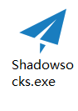
- 如果提示报错“需要安装 .net framework 4.0 或以上版本支持” 请运行另外一个软件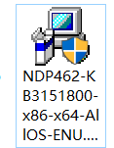
- 一切就绪，正常运行蓝色小飞机软件的界面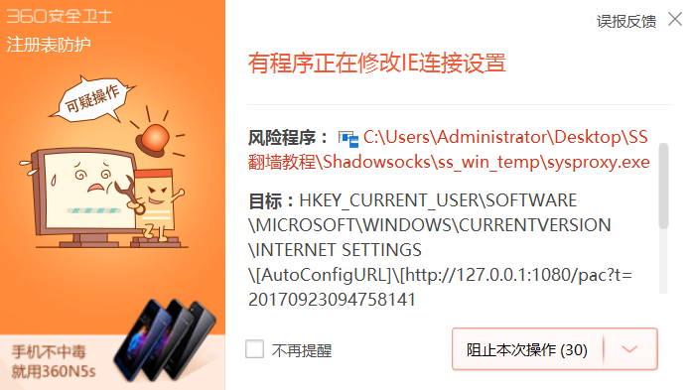
选择允许

- 第一次允许出现的界面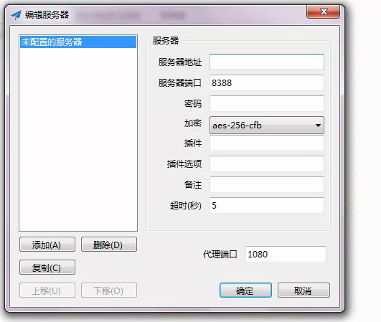

- 按顺序 填写前三项“服务器地址”“服务器端口”“密码”，然后确定，
- 在桌面右下角找到，鼠标右键，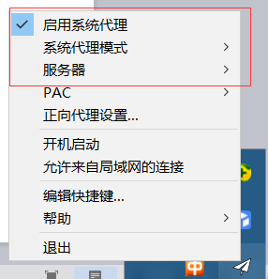

第一个是开启关闭翻墙的
第二个是选择模式：PAC是智能模式，开启这个可以同时访问国外跟国内，相互不影响
全局模式只能访问国外，pinterest.com 只能用全局模式打开

